Функция y=2-3x^2-x^3

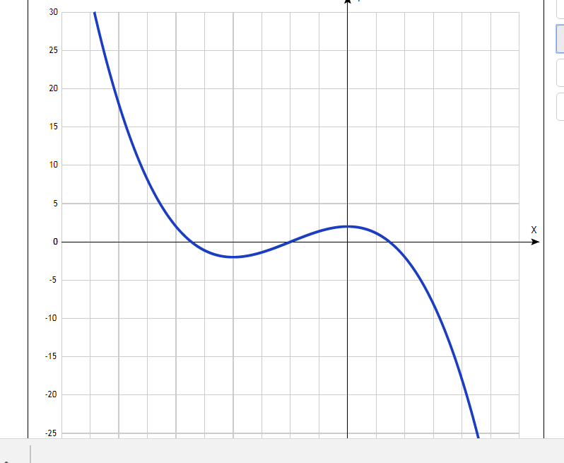
Точка пересечения графика функции с осью координат Y:
График пересекает ось Y, когда x равняется 0: подставляем x=0 в 2-3x²-x³.
у ==2-3*0²-0³ = 2,
Результат: y=2. Точка: (0; 2.
Точки пересечения графика функции с осью координат X:
График функции пересекает ось X при y=0, значит, нам надо решить уравнение:
2-3x²-x³= 0
Решаем это уравнение по теореме Виета и его корни будут точками пересечения с X:
х₁ = -1, х₂ = -1-√3 ≈ -2,7321, х₃ = -1+√3 ≈ 0,7321.
Результат: y=0. Точки: (-1; 0), ( -1-√3; 0) и ( -1+√3; 0).
Экстремумы функции:
Для того, чтобы найти экстремумы, нужно решить уравнение y'=0 (производная равна нулю), и корни этого уравнения будут экстремумами данной функции:
y' = -3x² – 6х = 0
Решаем это уравнение и его корни будут экстремумами:
-3x(х+2) = 0,
х₁ = 0, х₂ = -2.
Результат: y’=0. Точки: (0; 2) и (-2; -2).
Интервалы возрастания и убывания функции:
Найдем интервалы, где функция возрастает и убывает, а также минимумы и максимумы функции, для этого смотрим как ведет себя функция в экстремумах при малейшем отклонении от экстремума:

x = | -3 | -2 | -1 | 0 | 1
y' = | -9 | 0 | 3 | 0 | -9

- Минимум функции в точке: х = -2,
- Максимум функции в точке: х = 0.
- Возрастает на промежутке: (-2; 0.
- Убывает на промежутках: (-00; -2) U (0; 00).
Точки перегибов графика функции:
Найдем точки перегибов для функции, для этого надо решить уравнение y''=0 - вторая производная равняется нулю, корни полученного уравнения будут точками перегибов указанного графика функции, + нужно подсчитать пределы y'' при аргументе, стремящемся к точкам неопределенности функции:
y''=-6x – 6 = 0.
Решаем это уравнение и его корни будут точками, где у графика перегибы:
-6x – 6 = 0.
- x=6/(-6)= -1. Точка: (-1; 0)
Интервалы выпуклости, вогнутости:
Найдем интервалы, где функция выпуклая или вогнутая, для этого посмотрим, как ведет себя функция в точках изгибов :
- Вогнутая на промежутках: (-oo; -1).
- Выпуклая на промежутках: (-1; oo).
Вертикальные асимптоты – нет.
Горизонтальные асимптоты графика функции:
Горизонтальную асимптоту найдем с помощью предела данной функции при x->+oo и x->-oo. Соотвествующие пределы находим:
- lim 2-3x²-x³, x->+oo = oo, значит, горизонтальной асимптоты справа не существует
- lim 2-3x²-x³, x->-oo = -oo, значит, горизонтальной асимптоты слева не существует
Наклонные асимптоты графика функции:
Наклонную асимптоту можно найти, подсчитав предел данной функции, деленной на x при
Находим коэффициент k:
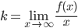
$$k=\lim_{x→∞}{\frac{-x^{3}-3x^{2}+2}{x}=-∞.}$$
Поскольку коэффициент k равен бесконечности, наклонных асимптот не существует.

Четность и нечетность функции:

Проверим функцию - чётна или нечётна - с помощью соотношений f = f(-x) и f = -f(-x).
Итак, проверяем:

y(-x) = -(-x)³ – 3(-x)²+2 = x³ - 3x²+2 ≠ y(-x)

-y(-x) = -(-(-x)³ – 3(-x)²+2) = -x³ + 3x²-2 = -(х³-3х²+2) ≠ -y(-x)

Значит, функция не является ни чётной, ни нечётной.

Функция $y=3x^{2}-x^{3}$

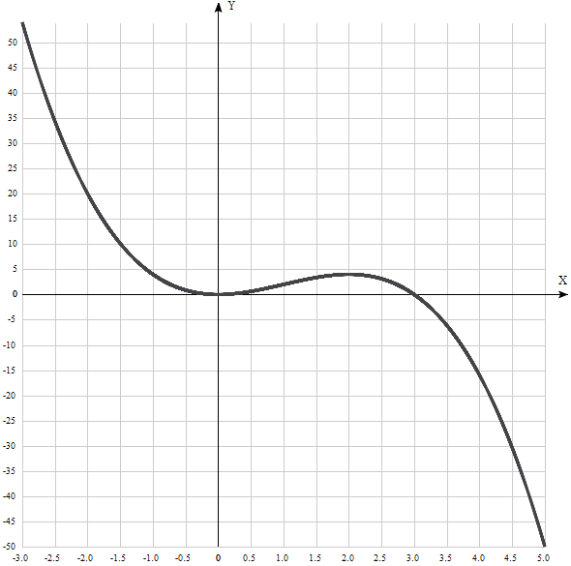
Таблица точек

x | y
-3.0 | 54
-2.5 | 34.4
-2.0 | 20
-1.5 | 10.1
-1.0 | 4
-0.5 | 0.9
0 | 0
0.5 | 0.6
1.0 | 2
1.5 | 3.4
2.0 | 4
2.5 | 3.1
3.0 | 0
3.5 | -6.1
4.0 | -16
4.5 | -30.4
5.0 | -50

1. Точка пересечения графика функции с осью координат Оу:
График пересекает ось Оу, когда x равняется 0: подставляем x=0 в 3x²-x³.
у = 3*0²-0³ = 0,
Результат: y=0. Точка: (0; 0).

2. Точки пересечения графика функции с осью координат Ох:
График функции пересекает ось Ох при y=0, значит, нам надо решить уравнение:
3x²-x³= 0
Решаем это уравнение: 3x²-x³ = х²(3 - x) = 0.
Получаем 2 корня: х = 0 и х = 3.
Результат: y=0. Точки: (0; 0 и (3; 0).

3. Экстремумы функции:
Для того, чтобы найти экстремумы, нужно решить уравнение y'=0 (производная равна нулю), и корни этого уравнения будут экстремумами данной функции:
y' = 6х - 3x² = 0
Решаем это уравнение и его корни будут экстремумами:
3x(2 - х) = 0, получаем 2 точки:
х₁ = 0, х₂ = 2.
Результат: y’=0. Точки: (0; 0) и (2; 4).

4. Интервалы возрастания и убывания функции:
Найдены 3 интервала монотонности функции: (-∞; 0), (0; 2) и (2; +∞).
На этих промежутках находим знаки производной.
Где производная положительна - функция возрастает, где отрицательна - там убывает. Точки, в которых происходит смена знака и есть точки экстремума - где производная с плюса меняется на минус - точка максимума, а где с минуса на плюс - точки минимума.

x = | -1 | 0 | 1 | 2 | 3
y' = | -9 | 0 | 3 | 0 | -9
- Минимум функции в точке: х = 0,
- Максимум функции в точке: х = 2.
- Возрастает на промежутке: (0; 2).
- Убывает на промежутках: (-∞; 0) U (2; +∞).
5. Точки перегибов графика функции:
Найдем точки перегибов для функции, для этого надо решить уравнение y''=0 - вторая производная равняется нулю, корни полученного уравнения будут точками перегибов указанного графика функции:
y' '= 6 – 6х = 0.
Решаем это уравнение и его корни будут точками, где у графика перегибы:
6 – 6х = 6(1 – х) = 0.
х = 1. Точка: (1; 2)
6. Интервалы выпуклости, вогнутости:
Найдем интервалы, где функция выпуклая или вогнутая, для этого посмотрим, как ведет себя функция в точках изгибов: где вторая производная меньше нуля, там график функции выпуклый, а где больше - вогнутый.
x = | 0 | 1 | 2
y'' = | 6 | 0 | -6
- Вогнутая на промежутках: (-∞; 1).
- Выпуклая на промежутках: (1; +∞).
7. Вертикальные асимптоты – нет.
Горизонтальные асимптоты графика функции:
Горизонтальную асимптоту найдем с помощью предела данной функции при x->+∞ и x->-∞. Соотвествующие пределы находим:
- lim 3x²-x³, x->+∞ = -∞, значит, горизонтальной асимптоты справа не существует
- lim 3x²-x³, x->-∞ = ∞, значит, горизонтальной асимптоты слева не существует
Наклонные асимптоты графика функции:
Наклонную асимптоту можно найти, подсчитав предел данной функции, деленной на x при
Находим коэффициент k:
$$k=\lim_{x→∞}{\frac{-x^{3}+3x^{2}}{x}=-∞.}$$
Поскольку коэффициент k равен бесконечности, наклонных асимптот не существует.

8. Четность и нечетность функции:

Проверим функцию - чётна или нечётна - с помощью соотношений f(-х) = f(x) и f(-х) = -f(x).
Итак, проверяем:

y(-x) = -(-x)³ + 3(-x)² = x³ + 3x² ≠ y(x)

y(-x) = -(-x)³ + 3(-x)² = x³ + 3x² = -(-х³-3х²) ≠ -y(x)

Значит, функция не является ни чётной, ни нечётной.

